 | CARITAS DIOCESANA Fano – Fossombrone – Cagli –Pergola  via Rinalducci, 11 – 61032 Fano (PU) – tel/fax 0721 827351  e-mail: info@caritasfano.net - www.caritasfano.net | 
Il 26 giugno si è aperto il bando per il Servizio Civile Volontario

La Caritas Diocesana mette a disposizione 12 posti

Scadenza presentazione domanda: Lunedì 27 Luglio ore 14:00

“Penso, in modo singolare, alle fresche energie di tanti ragazzi e ragazze che, grazie al SERVIZIO CIVILE possono dedicare una parte del loro tempo ad interventi socio caritativi in Italia ed in altri Paesi. In tal modo potrete contribuire a dar vita a un mondo in cui tacciano finalmente le armi e trovino attuazione progetti di sviluppo sostenibile”. Giovanni Paolo II, 24.11.2001

UN ANNO PER TE E PER GLI ALTRI
Un anno di servizio civile può essere:
- un anno di pausa, di riflessione e orientamento rispetto a scelte di vita sociale, professionale,familiare;
- un anno di partecipazione alla vita della comunità, di cittadinanza attiva e di difesa della Patria a partire dai più deboli;
- un anno di condivisione e di relazioni, con altri giovani e con persone in situazione di povertà, disagio, emarginazione;
- un anno di crescita personale e di arricchimento sul piano professionale, di formazione e di confronto attorno ai valori della pace e della solidarietà.

SCEGLI IL TUO PROGETTO
E
CONTATTA SUBITO LA CARITAS
RECAPITI ED ORARI del Referente per la Caritas (Laura Paolini)
dal Lunedì al Giovedì - orario 9:30 – 13:30 | Possibilità anche in altri orari (previo accordo telefonico)
Martedì - orario 14:30 – 18:00 | Possibilità anche in altri orari (previo accordo telefonico)

Tel.e Fax: 0721/827351 Cell.347/6237342
E-mail: l.paolini@caritasmarche.it oppure serviziocivile@caritasfano.net
Web: www.caritasmarche.it oppure www.caritasitalina.it
COSA è il Servizio Civile Volontario?
E' la possibilità per i giovani di dedicare un anno della propria vita a favore di un impegno per il bene di tutti e di ciascuno e quindi come valore della ricerca di pace.

La legge 64 del 2001 istituisce il Servizio Civile Volontario, con il fine di promuovere la solidarietà e la cooperazione, con particolare riguardo alla tutela dei diritti sociali, ai servizi alla persona e alla educazione alla pace, e di contribuire alla formazione civica, sociale, culturale e professionale dei giovani.

CHI può farlo?
Tutti i cittadini italiani, ragazzi e ragazze, tra 18 e 28 anni, possono presentare domanda per partecipare alle selezioni di volontari da impiegare in progetti di servizio civile. Il Servizio Civile Volontario è accessibile anche per i ragazzi che hanno già svolto il servizio civile come obiettori di coscienza o il servizio militare.

QUANTO impegna?
Il Servizio Civile Volontario ha la durata di un anno, con un impegno di 30 ore settimanali. Gli orari e i giorni di servizio verranno concordati con i referenti di ogni sede all’inizio del servizio , sono a disposizione dei volontari 20 giorni di ferie durante l’anno. Sono previste ore di formazione sia generale che specifica, sia a livello diocesano che regionale.

Che VANTAGGI ci sono ?
Prima di tutto che ti dai da fare per te stesso, per gli altri e per il territorio che abiti!

Poi……..
- compenso mensile pari a 433 euro circa
- assicurazione per i rischi
- periodo valido ai fini previdenziali
- certificazione sanitaria gratuita
- attestato alla fine dell’anno
- crediti formativi se riconosciuti dall’Università
- eventuali certificazioni di competenze acquisite

I PROGETTI della CARITAS
Progetto: E SE NE PRESE CURA
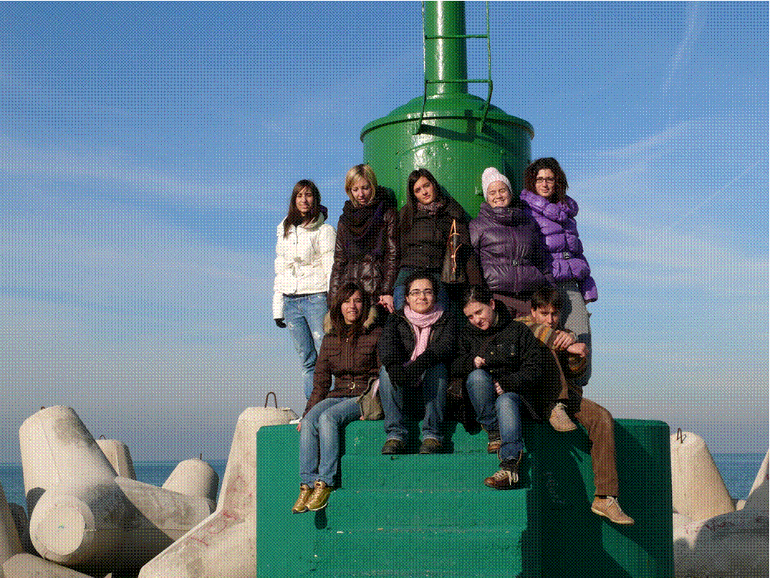 | Settore: Assistenza
 | Sede: Centro di Ascolto Caritas
 | Area di intervento: Disagio adulto
 | Posti disponibili: 4
Il Centro di Ascolto della Caritas Diocesana di Fano offre un servizio di accoglienza e di primo ascolto, un ascolto più approfondito con un progetto alla persona che comprende una prima fase di presa in carico della situazione, una fase di accompagnamento e di risposta alle richieste (di solito tra le maggiori di contributi economici) e in seguito una fase di reinserimento per ottenere una indipendenza economica e relazionale.

Per questo il progetto si chiama “E se ne prese cura” frase tratta dal Vangelo, nella parabola del buon Samaritano (Lc. 11,34), in quanto la persona viene ascoltata, presa in carico con tutti i servizi correlati al centro di ascolto, in sostanza ci si “interessa” della persona, si è presenti nella sofferenza e si cerca di fare “qualcosa” in merito.

Nel Centro è attivo uno sportello di servizio e orientamento al lavoro e di segretariato sociale, vengono distribuiti pacchi viveri anche a domicilio.

Progetto: MI AFFIDO
 | Settore: Assistenza
 | Sede: Centro Diurno per Adolescenti
 | Area di intervento: Minori
 | Posti disponibili: 4

Il centro diurno, avvalendosi della presenza di due educatori e l’aiuto di volontari, offre ai ragazzi l’opportunità di vivere un’ esperienza importante sotto il punto di vista educativo e di promuovere la loro crescita e sviluppo personale mediante il rafforzamento delle capacità di socializzazione, in quanto è sempre più rilevante il bisogno dei minori in situazione di disagio di essere sostenuti ed accompagnati in un percorso di crescita sano (sia scolastica che relazionale) e spesso “alternativo” a quello proposto dal modello familiare.

Il progetto prevede attività di sostegno scolastico per lo svolgimento dei compiti e per l’accompagnamento del minore nella realtà della scuola, attività educative e di socializzazione, attività sportive e ludico-creative, ecc.

.
Progetto: CUORE DELLA PACE
 | Settore: Educazione e promozione culturale
 | Sede: Sala della Pace - Caritas
 | Area di intervento: Educazione alla pace
 | Posti disponibili: 4
Il progetto si sviluppa all’interno del Centro Documentazione della Caritas Diocesana di Fano, denominato “Sala della Pace”, nato per far fronte alle esigenze di “costruire” la pace attraverso la possibilità di consultare vario materiale sui temi della pace, giustizia, diritti umani, ecc.
Il progetto si chiama “Cuore della Pace” in quanto siamo convinti che la vera conoscenza di quello che ci sta attorno, del diverso, dei conflitti internazionali, dei diritti umani e di quant’altro sia il punto di partenza per la “costruzione” della pace; quindi conoscenza come cuore della pace.

Oltre alle attività tipiche della gestione di un centro di documentazione (archiviazione libri, riviste, dvd, accoglienza utenti, redazione di recensioni, ecc.) sono previste dal progetto anche attività di sensibilizzazione e promozione della pace, della giustizia, della non violenza, della salvaguardia del creato, attraverso incontri e percorsi nelle scuole, nelle parrocchie, ed attività di collaborazione con le realtà presenti nel territorio.

Inoltre i giovani che prestano Servizio Civile Volontario Caritas hanno la possibilità di svolgerlo anche all'estero all'interno del progetto IN ALBANIA (progetto di solidarietà, cooperazione, educazione e promozione), in collaborazione con la Caritas di Macerata, presso la Missione di Bathore in Albania. (Posti disponibili 2)

IL “DI PIÙ” DELLA CARITAS
Il progetto della Caritas propone un'esperienza di servizio a contatto diretto con persone in difficoltà, con una forte componente di coinvolgimento relazionale, con compiti di sostegno, di promozione e cura della persona. Alle volontarie e ai volontari si offre un percorso formativo che si sviluppa a livello locale e regionale, che inizia prima e continua lungo tutto l'arco del servizio. La formazione rappresenta l'aspetto qualificante del progetto. La Caritas intende valorizzare la dimensione comunitaria dell'esperienza, proponendo forti esperienze di gruppo e l'opportunità di convivenza con altri volontari. Il tempo del servizio infine sarà occasione per sperimentarsi nella progettazione e realizzazione di attività di animazione del territorio, con particolare riferimento ad interventi di educazione alla pace e alla solidarietà.

